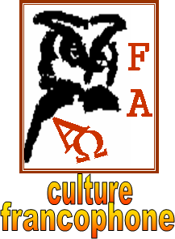

**Le dictionnaire des Francophones**

**Lisez attentivement les questions avant d’écouter la chronique**

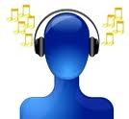

**Écoutez et faites les exercices**

**I. Remettez en ordre les idées présentées de la chronique :**

(  ) Ce dictionnaire permet de trouver des milliers de mots et d’expressions français, ce qui favorise l’apprentissage du français.

(  ) C’est un dictionnaire qui aide à l’enseignement du français dans le monde entier.

(  ) Un des objectifs de ce dictionnaire est, selon le linguiste Bernard Cerquiglini, rendre la langue française heureuse et en même temps désirable.

(  ) On peut trouver le dictionnaire sur Internet grâce à une application gratuite.

( ) En 2021, lors de la semaine de la Francophonie, le président Emmanuel Macron a demandé de lancer un « Dictionnaire des francophones ».

**II. Indiquez si les informations suivantes sont vraies (V) ou fausses (F) :**

1. Le dictionnaire pour Francophones a été créé seulement par des linguistes du laboratoire de l'Institut international de la Francophonie de l'Université Jean-Moulin à Lyon sans l’aide d’autres professionnels.
2. C’est Emmanuel Macron qui a demandé de faire ce dictionnaire en 2017.
3. Emmanuel Macron est devenu la troisième personne à faire ce type de demande.
4. La contribution économique apportée par le président Macron a fortement diminué.
5. Ce dictionnaire a comme objectif d’enrichir le français, mais aussi favoriser le rapprochement de personnes de différentes parties du monde qui parlent français.
6. Les créateurs du dictionnaire préfèrent conserver les mots utilisés plutôt en France.

**III.** **Cochez les objectifs de la création du dictionnaire pour francophones présentés dans la chronique.**

1. 🖵 Montrer des définitions variées des pays francophones.
2. 🖵 Fournir des explications des expressions utilisées en France.
3. 🖵 Proposer, grâce aux définitions variées, un apprentissage culturel et linguistique plus complet.
4. 🖵 Promouvoir la langue française pour augmenter le nombre d’élèves inscrits dans les lycées français à l’étranger.
5. 🖵 Promouvoir la traduction et déterminer les catégories de mots à retenir en français.